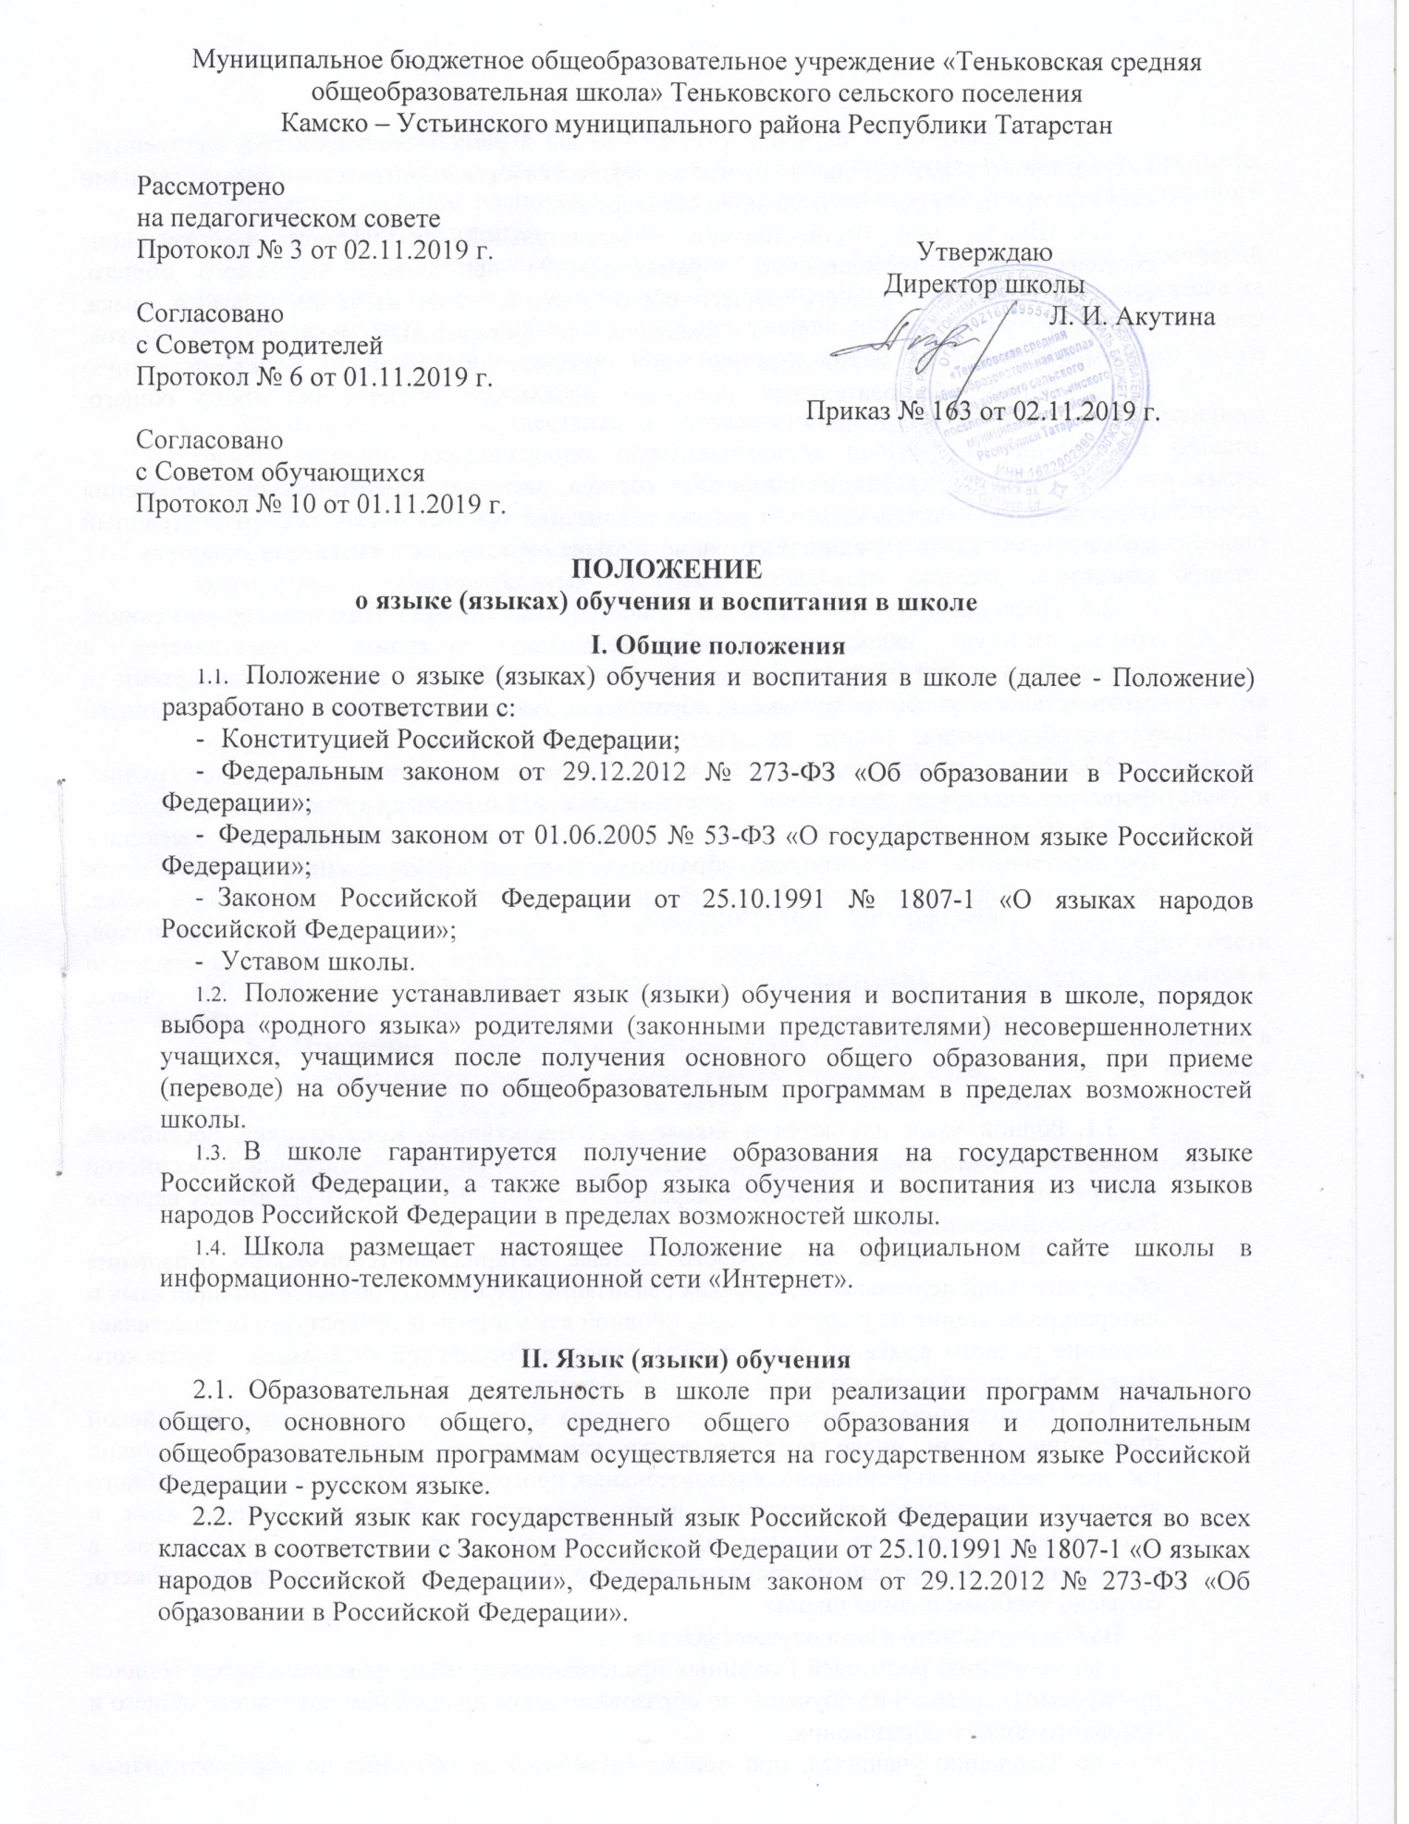
- Преподавание и изучение русского языка в рамках имеющих государственную аккредитацию образовательных программ осуществляется в соответствии с федеральными государственными образовательными стандартами.
- Школа, при осуществлении образовательной деятельности по имеющим государственную аккредитацию образовательным программам начального общего, основного общего, среднего общего образования в части изучения русского языка, выбирает учебники из числа входящих в федеральный перечень учебников, рекомендуемых к использованию при реализации имеющих государственную аккредитацию образовательных программ начального общего, основного общего, среднего общего образования.
- Школа, исходя из кадрового состава, материально-технического оснащения образовательной деятельности, в рамках реализации предметной области «Иностранный язык» осуществляет изучение иностранного языка - английского языка, для учащихся 2-11 классов.
- Преподавание и изучение иностранного языка в рамках имеющих государственную аккредитацию образовательных программ осуществляется в соответствии с федеральными государственными образовательными стандартами в соответствии с учебным планом и образовательными программами соответствующего уровня образования.
- При изучении иностранного языка допускается деление класса на две группы. Формирование групп по изучению иностранного языка относится к компетенции школы.
- Школа, при осуществлении образовательной деятельности по имеющим государственную аккредитацию образовательным программам начального общего, основного общего, среднего общего образования в части изучения иностранного языка, выбирает учебники из числа входящих в федеральный перечень учебников, рекомендуемых к использованию при реализации имеющих государственную аккредитацию образовательных программ начального общего, основного общего, среднего общего образования.
- Изучение родного языка
- Родной язык изучается в школе в соответствии с Конституцией Российской Федерации, Федеральным законом от 29.12.2012 № 273-ФЗ «Об образовании в Российской Федерации», Законом Российской Федерации от 25.10.1991 № 1807-1 «О языках народов Российской Федерации».
- Школа, исходя из кадрового состава, материально-технического оснащения образовательной деятельности, в рамках реализации предметных областей «Родной язык и литературное чтение на родном языке», «Родной язык и родная литература» осуществляет изучение родного языка из числа языков народов Российской Федерации - татарского языка, в том числе русского языка как родного языка.
- Преподавание и изучение родного языка из числа языков народов Российской Федерации, в том числе русского языка как родного языка в рамках имеющих государственную аккредитацию образовательных программ организуется за счет учебного времени, отведенного на изучение часов предметных областей «Родной язык и литературное чтение на родном языке», «Родной язык и родная литература» в соответствии с федеральными государственными образовательными стандартами общего, согласно учебным планам школы.
Выбор изучаемого языка осуществляется:
- по заявлению родителей (законных представителей) несовершеннолетних учащихся при приеме (переводе) на обучение по образовательным программам начального общего и основного общего образования;
- по заявлению учащихся, при приеме (переводе) на обучение по образовательным программам среднего общего образования.
Количество учебных часов в неделю (за год), отводимых на изучение предмета, определяется учебным планом не в ущерб преподаванию и изучению государственного языка Российской Федерации.
- При изучении нескольких родных языков из числа языков народов Российской Федерации, в том числе русского языка как родного языка допускается деление класса на две и более группы. При проведении учебных занятий допускается объединение в группы учащихся из нескольких классов. Формирование групп по изучению родного языка относится к компетенции школы.
- Школа, при осуществлении образовательной деятельности по имеющим государственную аккредитацию образовательным программам начального общего, основного общего, среднего общего образования в части изучения родного языка, выбирает учебники из числа, входящих в федеральный перечень учебников, рекомендуемых к использованию при реализации имеющих государственную аккредитацию образовательных программ начального общего, основного общего, среднего общего образования.
- Язык (языки) воспитания
Внеурочная деятельность и воспитательная работа в школе осуществляется на государственном языке Российской Федерации и(или) языках народов Российской Федерации, иностранном языке (английском) в зависимости от целей, тематики, целевой аудитории, потребностей учащихся и (или) родителей (законных представителей) в соответствии с утвержденными планами внеурочной деятельности, планами воспитательной работы школы и классных руководителей.
- Заключительные положения
- Положение принимается педагогическим советом школы, с учетом мнения совета обучающихся, совета родителей (законных представителей), утверждается и вводится в действие приказом директора школы.
- Изменения в настоящее Положение вносятся педагогическим советом школы в случае необходимости с учетом мнения совета учащихся, совета родителей (законных представителей), утверждаются, вводятся в действие приказом директора и регистрируются в установленном порядке.
- Положение действует бессрочно, до принятия Положения в новой редакции.

